炼钢部起重机钢包定位挂钩识别管理系统技术要求
- 概述
1.1技术背景
近年来，冶金行业智能化、自动化、云时代等大数据广泛应用，炼钢厂是冶金行业的重点区域，厂区设备复杂、环境差、安全隐患多等因素更需要设备自动化、智能化的升级管理、实现厂区无人化等趋势发展，桥式冶金起重机是炼钢主要设备，为提高起重机使用性能，在追求起重机械大型化、标准化、系列化、通用化的同时，不断实现机电一体化、无人化，减少现场工作人员数量，落实自动化取代人员操作，为打造精炼跨熔融金属区域无人区奠定基础，推动本质安全。炼钢部拟将现在的钢包吊运摘挂钩由地面人员指挥确认的方式改成自动识别，取消地面指挥确认人员，在钢水接受跨、加料跨、渣料跨引入起重机钢包定位挂钩识别系统。辅助起重机操作工及时清楚准确的看到挂钩工作位置，并通过钢包工位定位系统、图像数据处理系统、重量偏载预警系统等分析工矿情况，解决以往钢铁厂在钢包下方平台专门配置专业起重机指挥工作人员观察挂钩位置，在通过对讲机相互传达信息命令时沟通不及时、不准确的弊病，在提高工作效率的同时增加起重工作的安全性，最终实现起重机司机室驾驶员能够独立完成吊运工作，提高生产效率。
1.2总则
本技术要求所提出的是最低标准的技术要求，并未对一切技术细节做出规定，也未充分引述有关标准和规范的条文，承接方应保证提供符合有关标准和技术文件的优质品。
承接方选型的设备必须是规范的高质量可靠产品，能够确保连续稳定的工作。
承接方所提供的设备及材料产品技术参数符合ISO标准 ，采用国家、行业所有最新颁布的各项标准。所采用的设备及其附属设备选用国内外知名厂家生产的零部件及电控设备，要求运行可靠、设计合理、经济耐用、低损耗、低噪音、低温升、过载能力强、节能、使用寿命长、结构合理、保护完善、动作可靠、易于操作和维检等特点。
承接方应对整个系统及其附属设备的合理性、完整性负责。
技术参数供承接方设计选项使用，作为设备设计和设备制造采购的依据。
在本章中只给出了设备的主要技术要求，在合同签署后，若因工艺系统的需要等原因，承接方修改了某些技术参数，或是要求增加部分功能，应无条件满足要求。
元器件的选择应符合当地自然条件，并满足下述技术要求。
承接方在合同的执行过程中，发生侵犯专利的行为时其侵权责任与甲方无关。
1.3现场情况
现场渣料跨总长约267米，跨宽27米，3个工作位分别是转炉2#平车渣罐位、转炉1#平车渣罐位、过跨平车钢包位3，该跨有2台起重机工作，分别是3#车，4#车。
现场加料跨总长约267米，跨宽27米，9个工作位分别是过跨平车钢包位2，铁水罐位1-1，铁水罐位1-2，铁水罐位1-3，铁水罐位1-4，铁水罐位2-1，铁水罐位2-2，铁水罐位2-3，铁水罐位2-4，该跨有2台起重机工作，分别是7#车，8#车。
钢水接受跨总长约339米，跨宽30米，19个工作为分别是LF炉1#钢包位1，LF炉1#钢包位2，LF炉2#钢包位1，LF炉2#钢包位2，LF炉3#钢包位，RH1#钢包位，RH2#钢包位，转炉1#钢包位，转炉2#钢包位，LF炉4#钢包位1（预留位），LF炉4#钢包位2（预留位），1#连铸机钢包位，2#连铸机连铸钢包位，3#连铸机钢包位，4#连铸机钢包位，热修钢包位1，热修钢包位2，热修钢包位3，过跨平车钢包位1。该跨有3台起重机工作，分别是11#车，12#车，13#车。
钢包罐直径约4.5米，每个钢包有2个吊耳；起重机吊钩方向，渣料跨和加料跨是由西向东挂入，接收跨是由东向西挂入。

渣料跨钢包位置示意图
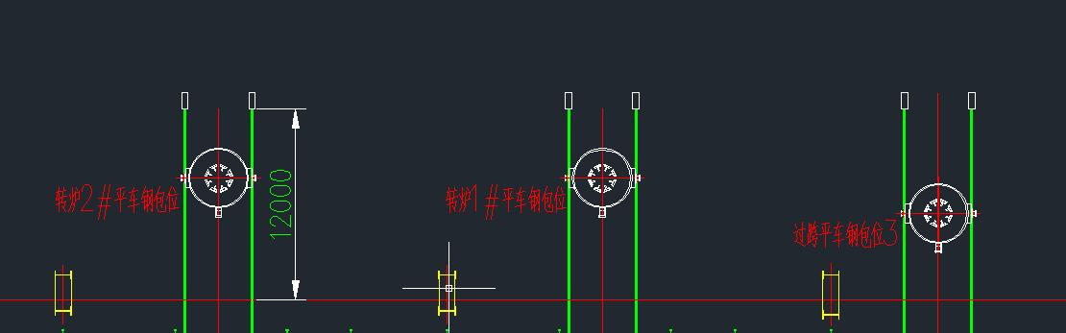

加料跨钢包位置示意图
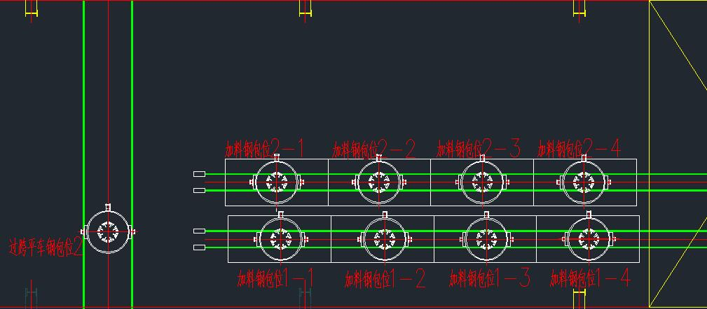

接收跨钢包位置示意图（北一）
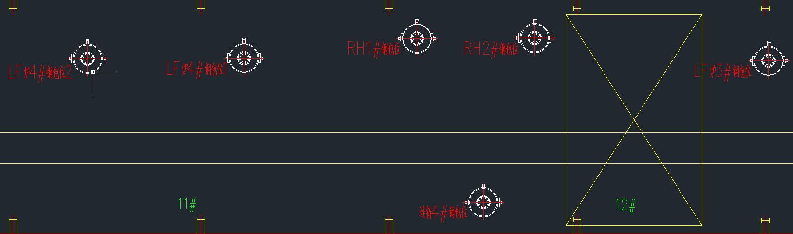

接收跨钢包位置示意图（北二）
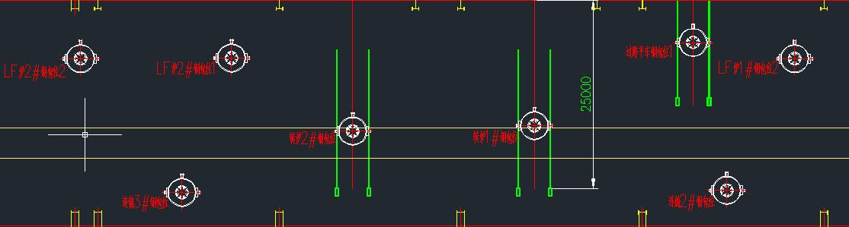
接收跨钢包位置示意图（北三）
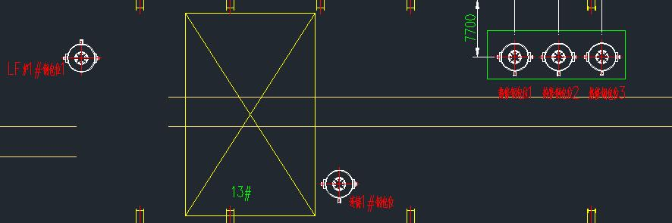

1.4起重机分布及通讯示意图

二、系统配置说明

2.1工作流程
天车在区域内走行进入工位A处，驾驶室智能显示设备立即显示A工位的视频；进入工位B处，驾驶室智能显示设备立即显示B工位的视频。走行在两个工位之间没到达具体工位不显示图像。
视频图像要求具有分析功能，根据与正常图像对比，预算出到达正确位置的距离，在摘挂钩过程中，系统能够给与起重机司机明确的龙门钩是否摘挂钩完成的信号，并以红色、黄色、绿色作为颜色警戒，并配置文字描述。

2.2天车定位（工位定位）子系统
在天车走行区域对应钢包工位的护栏上安装耐高温电子标签，每台天车中部位置安装RFID识别设备，当天车到达电子标签处读取标识确定天车到达何处工位。电子标签定位范围3米到达标签前后1.5米范围内为进入工位。由于存在工位位于同一垂直线，还需要对小车进行定位。小车定位采用漫反射激光测距方式定位，无需加装反光板，更加精确来区分工作的工位。
渣料跨定位电子标签3个，2台天车配置2台RFID识别设备，激光测距仪2套，2套数据变送模块；
加料跨定位电子标签9个，2台天车配置2台RFID识别设备，激光测距仪2套，2套数据变送模块；
接收跨定位电子标签19个，3台天车配置3台RFID识别设备，激光测距仪3套，3套数据变送模块。

2.3工位视频采集子系统
钢包工位两侧安装2个高清网络摄像头，半导体制冷防护罩，从左右角度(吊耳方向)记录工位工作视频，需增加可靠的热防护设备，视频存储时间不小于30天。地面需设置两个通讯接口，可对保存视频及实时视频进行查看。
摄像机参数：500万1/2.8日夜型高清网络摄像机机芯；支持Smart H.265/H.264H智能编码，变焦镜头9-16mm焦距可调；强光抑制，背光补偿，低照度：0.01Lux；最高分辨率：1920x1080；高快门：1/3秒至1/100.000秒；防护等级：IP65；热防护：有；不锈钢护罩；半导体制冷。
炉渣跨3个钢包位，需配置6套摄像机，配置1个摄像机接线箱,1条光纤；
加料跨9个钢包位，需配置18套摄像机，配置3个摄像机接线箱，3条光纤；
接收跨19个钢包位，需配置38套摄像机，配置8个摄像机接线箱，8条光纤。
每台起重机增加一台热成像摄像机，时刻显示实时画面，克服钢包铁水强光影响。
热成像摄像机参数：星光级超低照度500万像素，1/2.7英寸CMOS图像传感器，低照度效果好，图像清晰度高，支持Smart H.265/H.264H智能编码，ROI区域增强，SVC自适应编码，3D降噪，强光抑制，背光补偿，数字水印，适用不同监控环境 支持多种异常检测，,防浪涌，防静电，防雷设计，防护等级：IP65；热防护：有；不锈钢护罩；半导体制冷。

2.4司机室显示系统
司机室采用一体机服务器，收集视频信号和位置信号，通过位置信号组合确定当前工作钢包位置，将对应2个工作的钢包吊耳视频分析处理后显示出来。
一体机参数：21寸一体机，酷睿i5处理器及触控屏幕，防尘，防震，使用寿命长；工作电压：AC220，50Hz；工作温度：-20～60℃；工作湿度：30-80%。
炉渣跨2台天车，需配置2套一体机；
加料跨2台天车，需配置2套一体机；
接收跨3台天车，需配置3套一体机。

2.5无线传输子系统
距离相隔比较近的摄像头汇集到一个视频汇集箱，通过光纤传输到跨边视频总汇集箱，无线基站发射5G无线信号，再由车载无线基站接收视频最终传至驾驶室一体机。无线通讯需保证延迟≤30ms，网络通信保持畅通无断网。
无线设备参数：5GHz频段；867Mbps高速无线速率；最大距离15KM，13Dbi高增益天线；双千兆网口配置1个10/1000Mbps WAN口，1个10/1000Mbps LAN口支持AP，网关，无线网桥等操作模式。
炉渣跨2台天车和1个地面，需配置3个无线设备；
加料跨2台天车和1个地面，需配置3个无线设备；
接收跨3台天车和1个地面，需配置4个无线设备。

2.6系统软件功能技术要求
2.61起重机钢包工位识别系统
在起重机及轨道上安装电子读卡器及电子标签识别器，在起重机小车安装激光定位传感器，当起重机到达预设范围内图像系统自动切换到所在工位的实时高清画面，系统通过激光定位传感器精准计算钢包与工位的位置，达到操作人员能通过高清的视频影像画面和精准的位置信息安全作业。
2.62图像数据处理系统
每个工位设置二套高清摄像机一套热成像仪，所有图像数据进入数据中心通过无线系统传输到起重机司机室，系统要求在钢包工位范围内，画面显示对应工位的2个摄像机画面；不在工位范围内，画面显示本台车的1个热成像摄像机画面，系统通过对摄像机实时画面进行分析，对当前摘挂钩状态进行确认，在司机室显示器自动显示分析结果并提示对应的报警文字信息；系统具备设定工位安全区域和危险区域的划分，安全区域为绿色标志，危险区域为红色标志。系统对摘挂钩状态确认结果需保证正确率不低于98%。
2.63重量偏载报警系统
系统需结合原起重机电子称称重系统信号信息（挂钩两侧重量信号采集需要原车提供485通讯，两个挂钩重量分别采集）系统通过两个挂钩的重量信号分析是否一致，判断操作工在起吊钢包时挂钩是否到位，如出现偏载超过设定值自动弹出报警信息。

2.7整体设备配置清单
序号 | 名称 | 数量 | 单位 | 厂家 | 备注
1 | 电子标签 | 31 | 套 |  | 抗金属超高频电子标签
2 | RFID识别设备 | 7 | 台 |  | RS485输出，0-6米
3 | 激光测距定位仪 | 7 | 套 |  | RS485输出，0-30米，漫反射
4 | 数据变送模块 | 14 | 套 |  | 4-20mA转RS485变送
5 | 变送器 | 14 | 块 |  | 根据称重传感器信号输出方式确定
6 | 枪型摄像机 | 62 | 套 |  | 不锈钢护罩，万向节支架，角钢支架，半导体制冷，9-16mm变焦镜头，500万像素，AC220V供电，低照度：0.01Lux，最高分辨率：1920x1080，防护等级：IP65
7 | 摄像机接线箱 | 30 | 套 |  | 不锈钢壳体
每个接线箱包含设备 | 断路器 | 1 | 个 |  | 2P，10A
每个接线箱包含设备 | 监控电源 | 1 | 个 |  | DC12V，10A
每个接线箱包含设备 | 交换机 | 1 | 个 |  | AC220V供电，8口 千兆
每个接线箱包含设备 | 导轨插座 | 2 | 个 |  | 2孔
每个接线箱包含设备 | 导轨插座 | 1 | 个 |  | 3孔
每个接线箱包含设备 | 光电收发器（A） | 1 | 个 |  | 对应视频总汇集箱使用
每个接线箱包含设备 | 端子 | 20 | 片 |  | UN3.0
8 | 热成像摄像机 | 7 | 套 |  | 不锈钢护罩，万向节支架，角钢支架，半导体制冷，强光抑制功能，9-16mm变焦镜头，500万像素，AC220V供电，低照度：0.01Lux，最高分辨率：1920x1080，防护等级：IP65
9 | 一体机 | 7 | 套 |  | i5处理器，21寸触摸显示，AC220V供电，带3个RS485串口
10 | 一体机支架 | 7 | 个
11 | 无线设备 | 10 | 套 |  | 5GHz频段；867Mbps高速无线速率；13Dbi高增益天线；双千兆网口配置1个10/1000Mbps WAN口，1个10/1000Mbps LAN口支持AP，网关，无线网桥等操作模式
12 | 无线接线箱 | 10 | 个
每个接线箱包含设备 | 断路器 | 1 | 个 |  | 10A
每个接线箱包含设备 | 导轨插座 | 2 | 个 |  | 三孔
每个接线箱包含设备 | 导轨插座 | 2 | 个 |  | 两孔
每个接线箱包含设备 | 交换机 | 1 | 个 |  | AC220V供电，5口，千兆
13 | 视频总汇集机柜 | 1 | 台 |  | 1600*600*600
每个接线箱包含设备 | 断路器 | 1 | 个 |  | 2P，10A
每个接线箱包含设备 | 导轨插座 | 3 | 个 |  | 三孔
每个接线箱包含设备 | 导轨插座 | 16 | 个 |  | 两孔
每个接线箱包含设备 | 光电收发器 | 15 | 个 |  | 单网口、千兆、单模
每个接线箱包含设备 | 硬盘录像机 | 1 | 台 |  | 64路，含2*8T硬盘
每个接线箱包含设备 | 交换机 | 1 | 台 |  | AC220V供电，16口，千兆
14 | 光纤 | 3000 | 米 |  | 预估，单模双纤，工业级、耐高温
15 | 电源线YGCR | 1000 | 米 |  | 预估，2*1.5，工业级、耐高温
16 | 网线 | 600 | 米 |  | 预估，超五类、工业级、耐高温
17 | 信号线DJYPVPR | 400 | 米 |  | 预估，2*2*1.5芯屏蔽、工业级、耐高温
18 | 钢包工位识别系统 | 7 | 套
19 | 图像数据处理系统 | 7 | 套
20 | 重量偏载报警系统 | 7 | 套
以上配置清单为最低要求，承接方可根据实际方案进行调整更新，但所使用设备需为质量可靠功能先进的一线品牌。

三、系统实施方案
3.1天车设备安装方案：
在每台天车司机室内安装一体机，位置在司机上前方，可采用顶部焊接角钢支架与以及支架固定；
在天车短端梁外侧中部安装RFID识别设备，角钢固定设备后与端梁钣金焊接；
在天车护栏高处，且无遮挡的位置固定无线设备，圆管处自带宽扎带固定，无线接线箱就近固定。
电源线、信号线走线方式为增设钢管。

3.2车间设备安装方案：
炉渣跨3个钢包位，6个摄像机安装在天车东侧走台，1个摄像机接线箱安装在中间钢包位附近；
加料跨9个钢包位，其中14个摄像机安装在天车东侧走台，2个摄像机接线箱安装在合适附近；4个摄像机安装在添加剂钢结构上，1个摄像机接线箱安装在4个摄像机附近；
接收跨19个钢包位，其中4个连铸钢包位，8个摄像机分别安装在最近的厂房立柱支撑上，每个摄像机附近安装1个摄像机接线箱；LF炉4#两侧2个钢包位，4个摄像机安装在走台合适位置，配置1个摄像机接线箱；LH炉两侧2个钢包位，4个摄像机安装在走台合适位置，配置1个摄像机接线箱；LF炉3#、LF炉2#两侧3个钢包位，6个摄像机安装在走台合适位置，配置1个摄像机接线箱；转炉1#的1个钢包位，2个摄像机安装在走台合适位置，配置1个摄像机接线箱；转炉2#的1个钢包位，2个摄像机安装在走台合适位置，配置1个摄像机接线箱；过跨平车的1个钢包位，LF炉1两侧的2个钢包位，6个摄像机安装在走台合适位置，配置1个摄像机接线箱；热修3个钢包位，6个摄像机安装在走台合适位置，配置1个摄像机接线箱。
光纤、电源线、网线从天车平台顺着厂房支撑立柱下到二层走台或立柱中间，中途无管路的，使用钢管焊接穿线。每个接线箱到视频总汇集箱全部光纤总线，摄像机接线箱AC220V电源线由甲方指定，可就近取用，共用接线箱的摄像机距离较近，采用网线与摄像机接线箱交换机连接。
整个调试过程需车间提供所需钢包定位时间和系统测试时间。
对于安装位置不便检修的需要更具现场情况增加必要的检修平台。
施工过程所需钢管角钢等辅助材料由安装单位负责。
安装前承接方需提供纸质版及电子版现场安装方案及施工图纸，工作原理图，安装过程中承接方需安排专业人员全程进行指导确认。

人员培训
承接方需安排专业人员对起重机驾驶员、系统维护人员进行培训，并出具系统说明书，方便维护人员进行日常维护。
承接方需委派专业技术人员向起重机驾驶员讲明系统的操作方法和操作注意事项并出具系统使用说明书。
承接方需委派专业技术人员向系统硬件维护人员讲明系统的硬件配置、安装位置、接线方式等现场设备状况，向系统软件维护人员讲明系统软件构架，所需软件的使用方法，注意事项，以及常见的问题处理方法。

售后服务
提供系统可靠运行保障服务，所有问题咨询提供7*24小时技术服务，疑难问题需现场处理的，1小时内做出响应，确定现场服务后24小时内到达现场。

